Файл trusted.cer.pem для G-SecTLS сервера можно скачать, перейдя по ссылке https://crs.nces.by/ (Раздел «Сертификаты»).

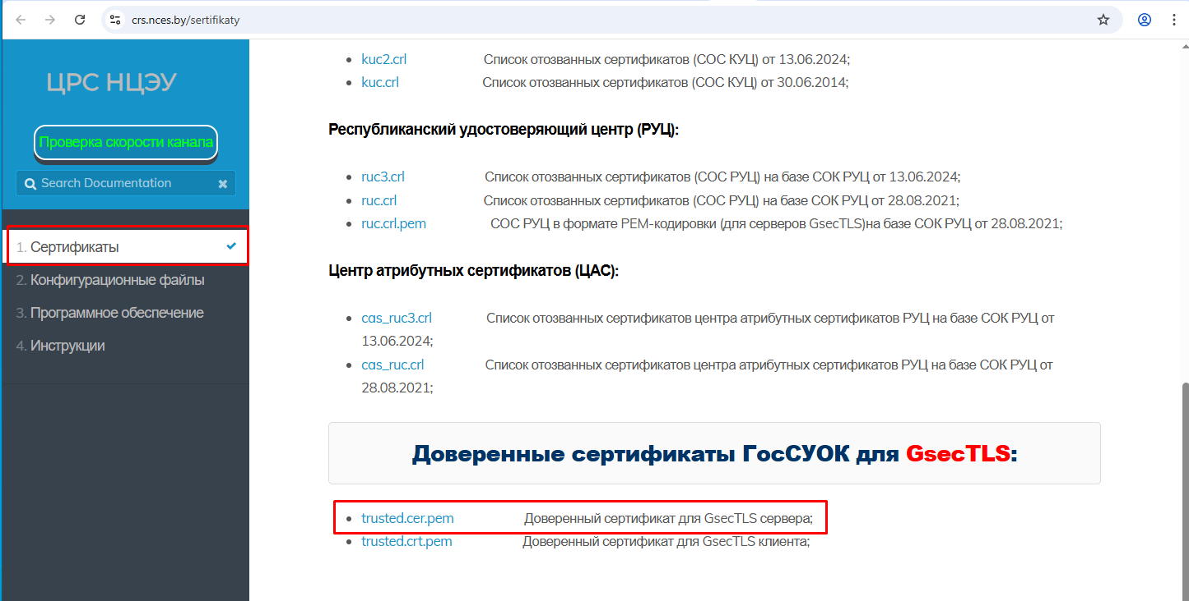

Замена на сервере GsecTLS выполняется следующим образом:
Для сервера используется файл trusted.cer.pem
Для пользователей Linux:
Заменить файл в директории “/usr/local/etc/GSecTLS/cert/”
Для пользователей Windows:
Заменить файл в каталоге С:\Users\<Имя_пользователя>\AppData\Local\gsectls\cert\

